广东坚朗五金制品股份有限公司
SRM供应商关系管理系统
ISP供应商注册操作手册

作者: 陈礼标
创建日期: 2016-03-27
最后更改日期: 2018-12-12
版本: v2.0

审核人:

广东坚朗五金制品股份有限公司

拷贝号

文档控制

更改记录

日期 作者 版本 更改备注
2016-03-27 | 蔡芳 | V1.0 | 创建
2018-12-12 | 陈礼标 | V2.0 | 更新

传阅

Copy No. 名称 地点
1
2
3
4

分发

Copy No. 名称 地点
1
2
3
4

目录

目录
文档控制 2
更改记录 2
传阅 2
分发 2
目录 2
简介 4
目的 4
使用人员 4
参考文件 4
1 业务操作步骤 5
供应商注册操作步骤 5
供应商注册操作注意点 5
2 供应商注册操作指引 6
供应商注册 6
【第一步】：基本信息 7
【第二步】：公司详细信息 8
【第三步】：附加信息 12
【第四步】：附件 13
3 供应商平台(ISP)登陆网址 16
保存供应商平台(ISP)登陆网扯 16

简介

目的

本手册重点介绍：
- SRM系统供应商平台：新供应商注册操作方法
- SRM系统供应商平台登录网址保存操作方法

本操作手册将用于：
- 系统上线前最终的培训
- 系统上线后用户指导
- 系统上线后供应商操作指导

使用人员

坚朗合作供应商及潜在供应商。

参考文件

1. 暂无

1 业务操作步骤

供应商注册操作步骤
供应商平台注册：
- 填写公司基本信息；
- 填写公司详细信息；
- 填写公司附加信息；
- 上传公司资料附件。

供应商注册操作注意点
- 各步骤中*表示必填字段；
- 请勿使用浏览器后退功能！否则会造成注册页面出错！如需返回请点击右上角的“上一步”按钮；
- 附件：必须添加营业执照（三证合一/五证合一均可）、税务登记证（国税、地说）、组织机构代码证、企业法人身份证复印件、开户许可证。文件格式：pdf、docx、doc。若无附件，系统报错，不能做提交！
- 注册过程中需离开，可点击页面右上角或右下角按钮保存（但此按钮只有第二步与第三步有，若在第四步需要保存点击上一步再保存即可）。

2 供应商注册操作指引

本章介绍供应商在系统里如何进行注册，填写相关信息及上传附件。

供应商注册
登录方法一：直接在网页地址栏中输入注册网址，网址如下： http://srmisp.kinlong.cn:8088/OA_HTML/OA.jsp?page=/oracle/apps/pos/onboard/webui/ProspRegPG&OAHP=POS_GUEST_REG_HP&OASF=POS_SUPPREG_REGISTER&OAPB=POS_ISP_BRAND&ouid=8DBC59F63887C2A6&language_code=ZHS
登录方法二：登录坚朗公司官网（坚朗—建筑五金专家），将页面下拉至底部，点击“供应商平台(ISP)：新供应商注册”即可。
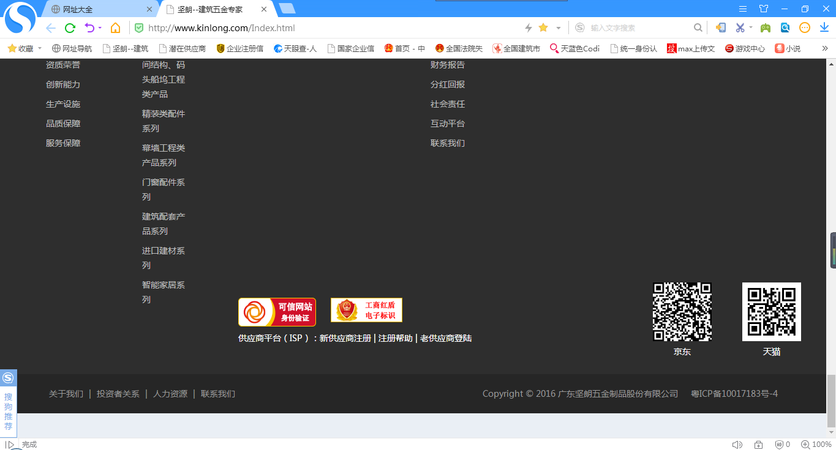

【第一步】：基本信息
通过方法一或方法二登录注册网址，进入“基本信息”页面，页面如下图所示：
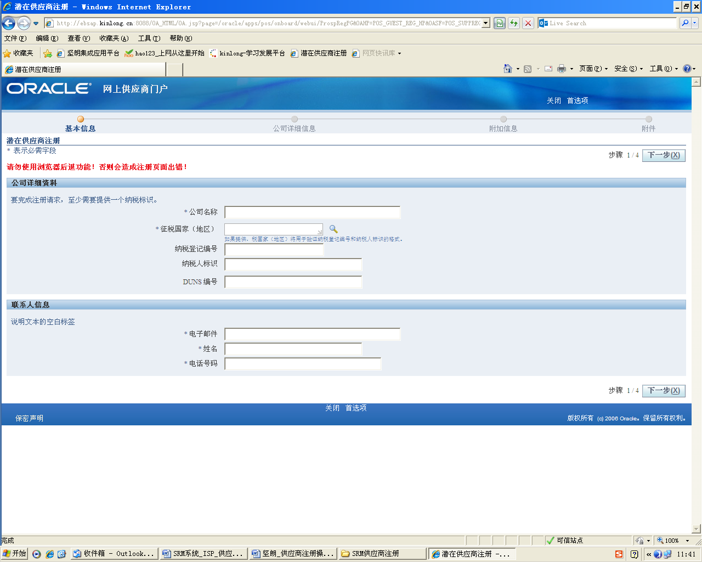
1.1公司详细资料
*公司名称：所填公司名称必须与营业执照上的名称一致。
纳税登记编号：若营业执照是三证合一，则填写营业执照上的“统一社会信用代码”。
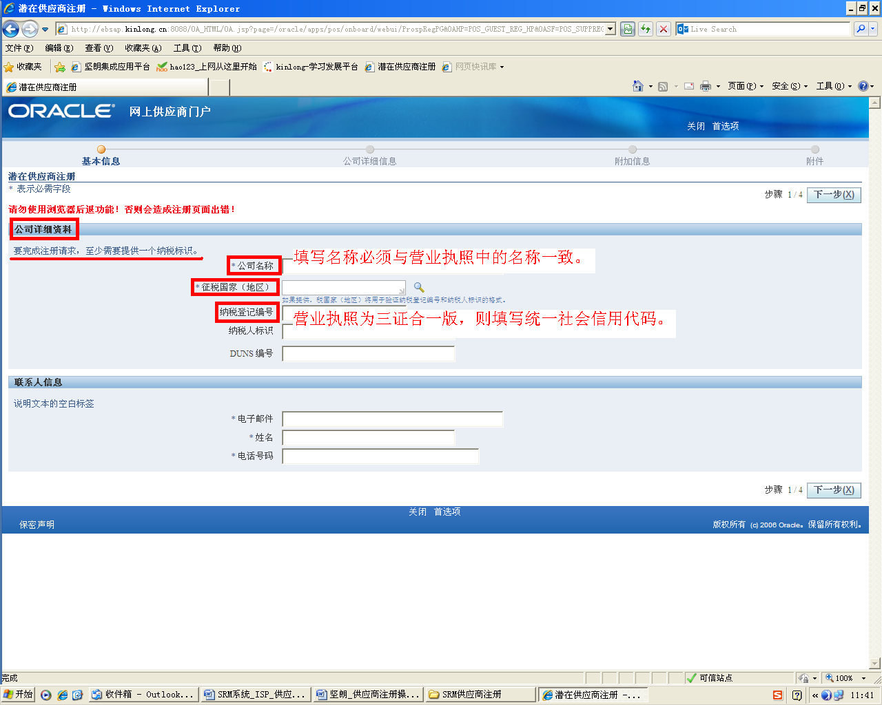
*征税国家（地区）：点击，在弹出的对话框里点击，找到对应征税国家（地区）（如，中国），然后点击国家（地区）对应的快速选择按钮，即选择成功。如下图所示：
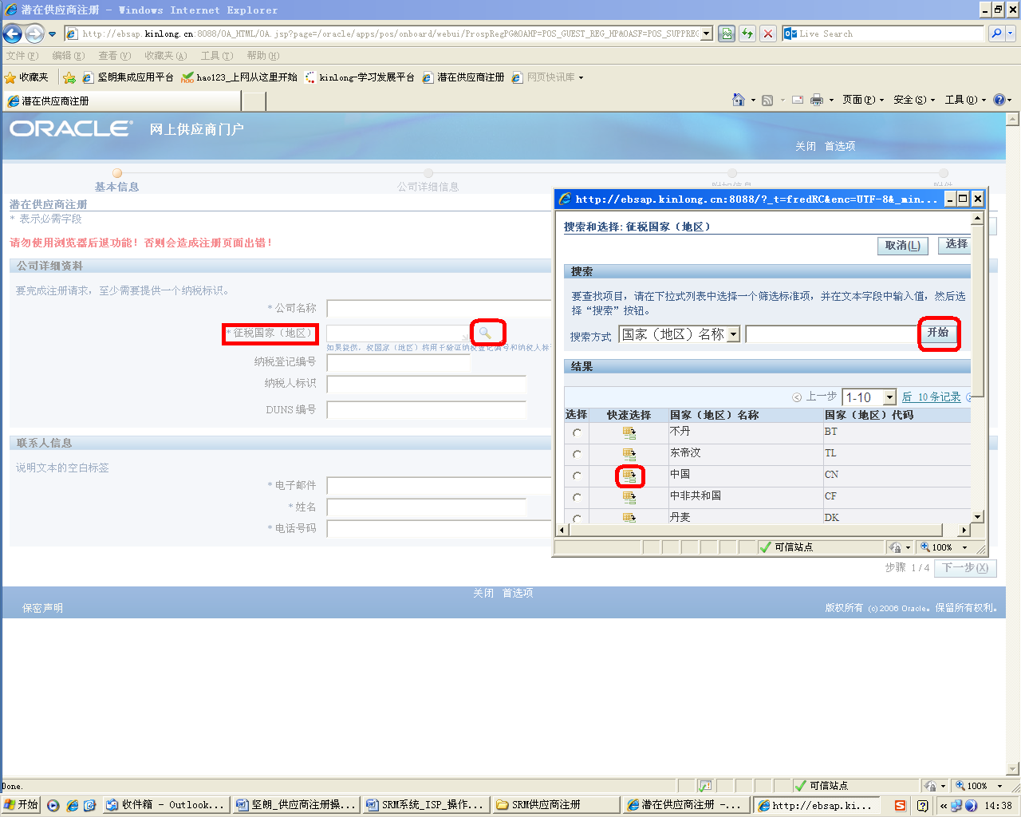
1.2联系人信息
此处联系人信息请填写公司负责人姓名、电子邮件、电话号码（非业务联系人信息），所填信息必须真实准确。
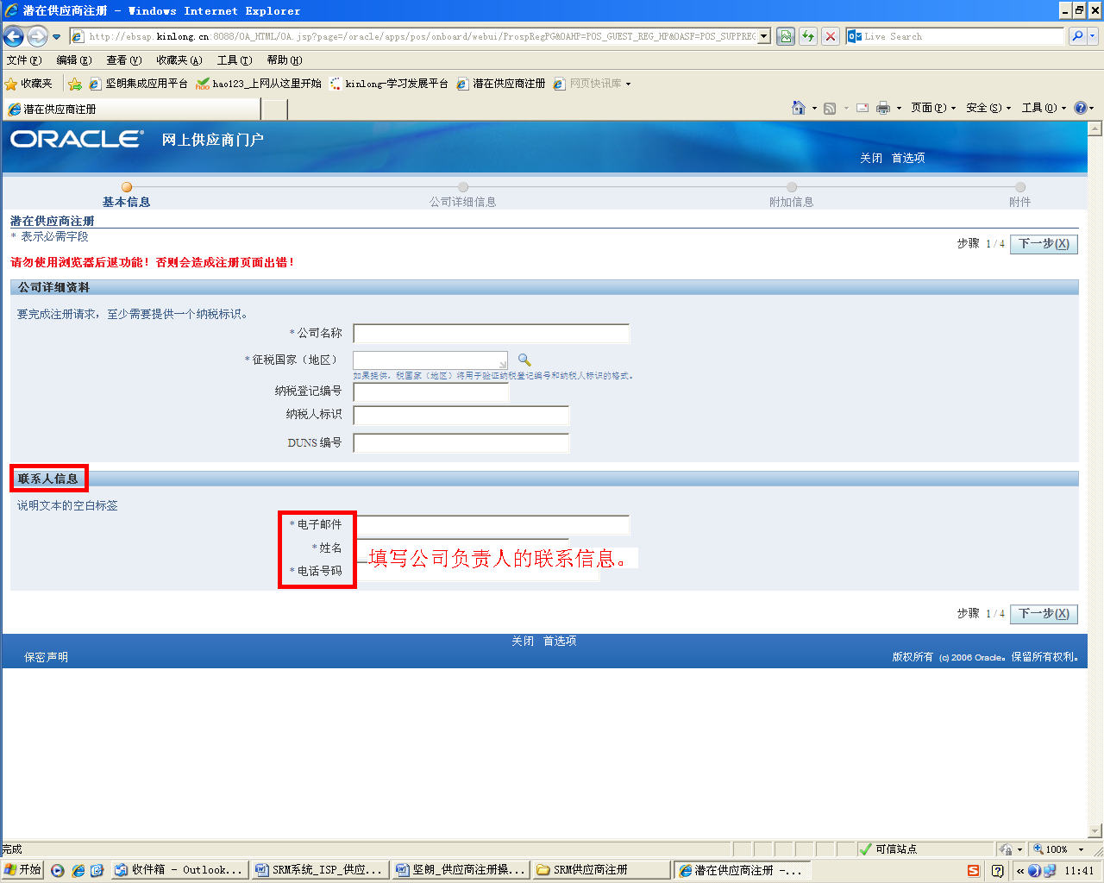

【第二步】：公司详细信息
基本信息录入完成后点击页面右上角或右下角的按钮，进入“公司详细信息”页面，页面如下图所示。若基本信息未录入或录入不完整都无法进入下一步。
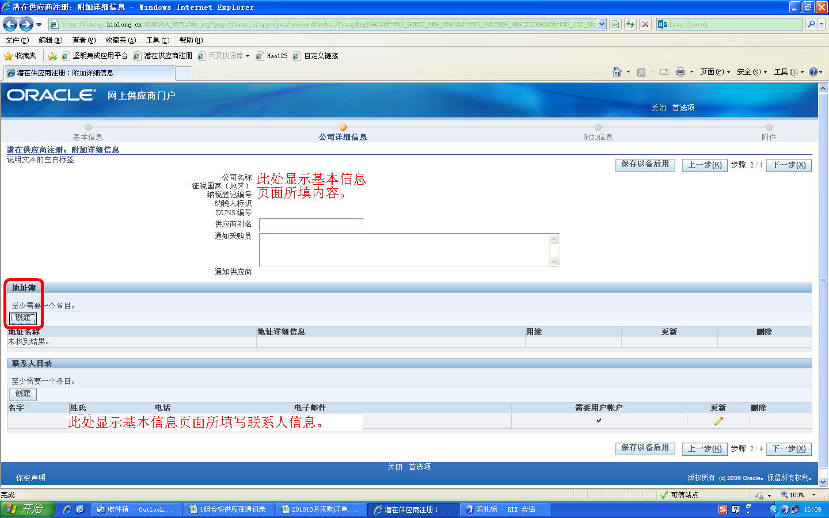
2.1创建地址薄
点击页面中地址簿下方的按钮（如上图所示），进入创建地址页面，页面如下图所示：
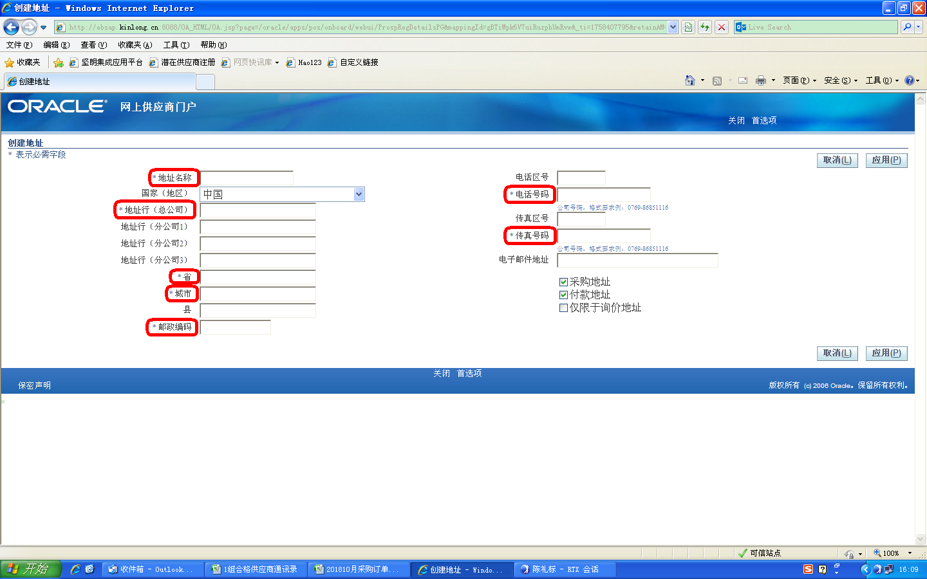
地址信息填写内容及要求如下：
*地址名称：**市（公司所在市级）
*地址行（总公司）：**市**镇**街**号**栋，所填信息必须与营业执照上住所信息一致。
*省：**省（公司所在省份）
*城市：***（公司所在城市名称）
*邮政编码：xxxxxx（阿拉伯数字组成，填写营业执照中住所的邮政编码）
*电话号码：公司固定电话（格式：区号-电话号码-分机号）
*传真号码：公司固定传真（格式：区号-传真号码）
注意事项（如下图所示）：
1.“国家（地区）”一栏信息与基本信息中的“征税国家（地区）”相关联；
2.“采购地址”、“付款地址”为默认勾选信息，若注册时所填地址为非采购地址、非付款地址，则取消勾选；若注册时所填地址仅为询价地址，则勾选“仅限于询价地址”。
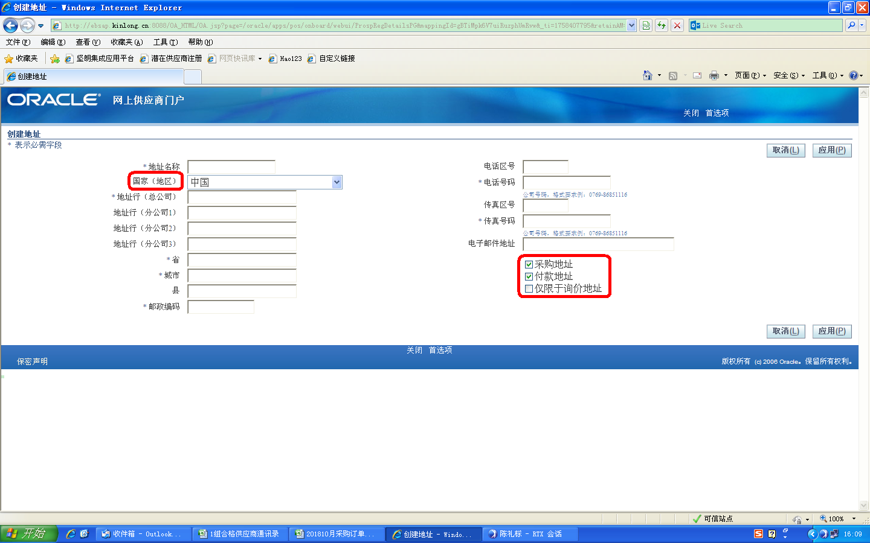
地址信息录入完成后，点击页面右上角或右下角按钮，创建地址成功且页面自动回到公司详细信息页面。
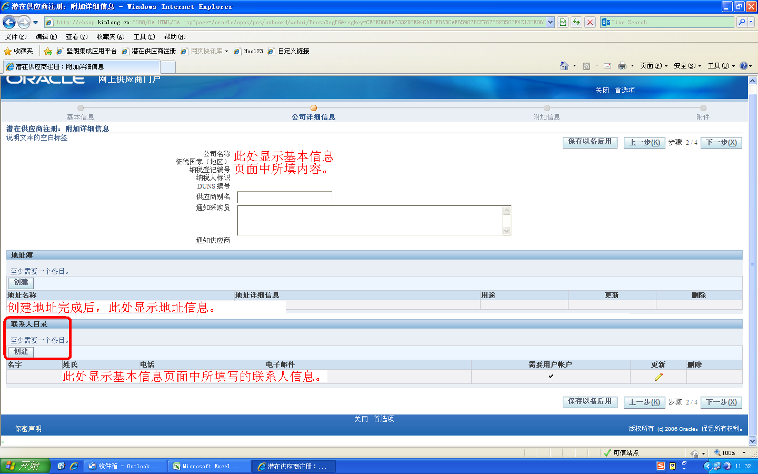
2.2创建联系人目录
此处联系人目录主要是指与坚朗公司对接的业务联系人。点击联系人目录下方的按钮（如上图所示），进入创建联系人页面，页面如下图所示：
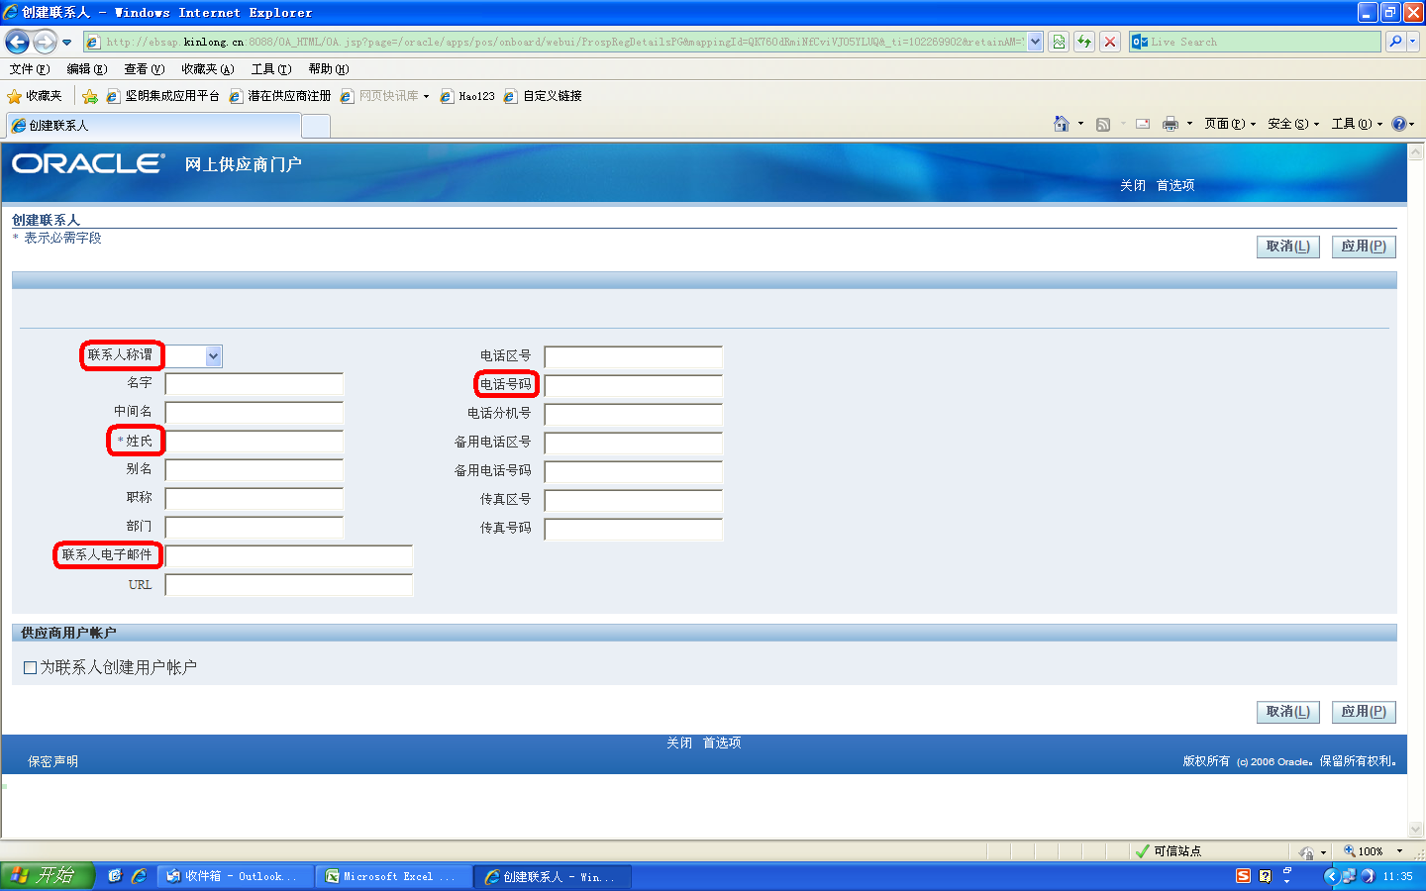
联系人称谓：先生/女士（根据实际情况选择）；
姓氏：
联系人电子邮件：
电话号码：最好填写业务人员手机号码，以便于联系。
注：填写的联系人必须是负责合作业务的实际对接人员，所填写信息必须真实有效。
联系人信息录入完成后，点击页面右上角或右下角按钮，创建地址成功且页面自动回到公司详细信息页面。
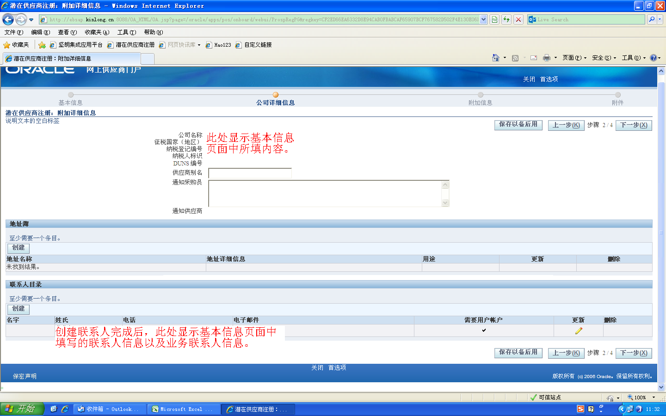

【第三步】：附加信息
地址薄与联系人目录的信息录入完成后，点击页面右上角或右下角的，进入“附加信息”页面，页面如下图所示。
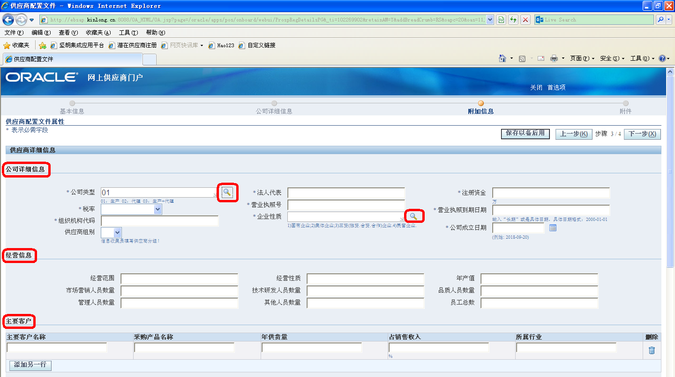
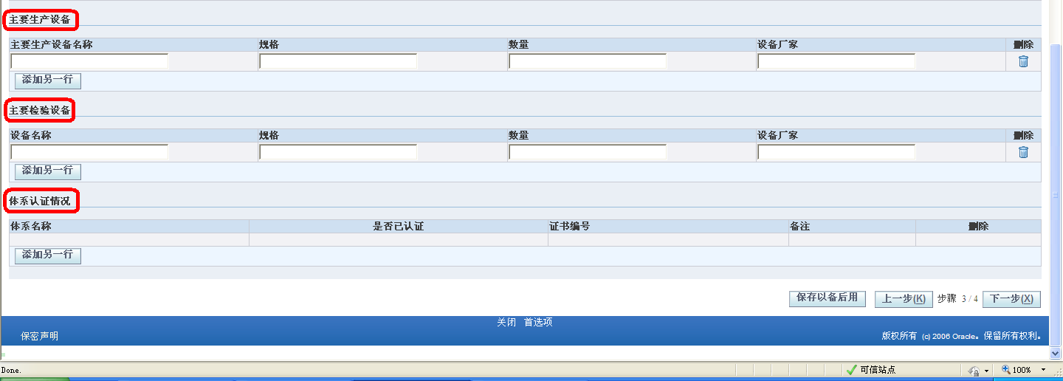
3.1公司详细信息
*公司类型、*企业性质：点击，在弹出的对话框里点击，找到对应行，然后点击对应字段前面的快速选择按钮，即选择成功。
*税率：点击下拉列表，选在本公司开具增值税发票的类型对应的税率。
*法人代表、*注册资金、*营业执照、*营业执照到期日期、*组织机构代码、*公司成立日期：根据营业执照中的实际信息直接填写即可。
供应商组别：此栏为坚朗公司内部填写，供应商注册时请勿填写。
3.2经营信息
此类信息根据公司经营范围等实际情况填写至对应栏即可。
3.3填写主要客户
此处直接将客户信息填写至对应栏，若多家客户信息需要填写，点击，继续填写即可。
3.4主要生产设备（必填项，便于了解供应商的生产能力）
此处直接将设备名称等信息填写至对应栏，所填写设备一定要是公司主要经营产品的生产加工设备，或与坚朗公司合作的产品的主要生产加工设备，如生产压铸件类产品的设备是压铸机，生产数控车件类产品是数控车床。若设备类型较多，点击，继续填写即可。
3.5主要检测设备（必填项，便于了解供应商的质量管控能力）
此处直接将检测设备名称等信息填写至对应栏即可，不同类别产品根据检测需求填写检测设备名称，如检测产品尺寸用的游标卡尺、卷尺等，检测材质成分用的光谱仪等。若设备类型较多，点击，继续填写即可。
3.6体系认证情况
若公司有通过ISO或其它体系认证，则点击，在弹出的对话框里点击，找到对应的体系文件名称，然后点击对应字段前面的快速选择按钮，即选择成功。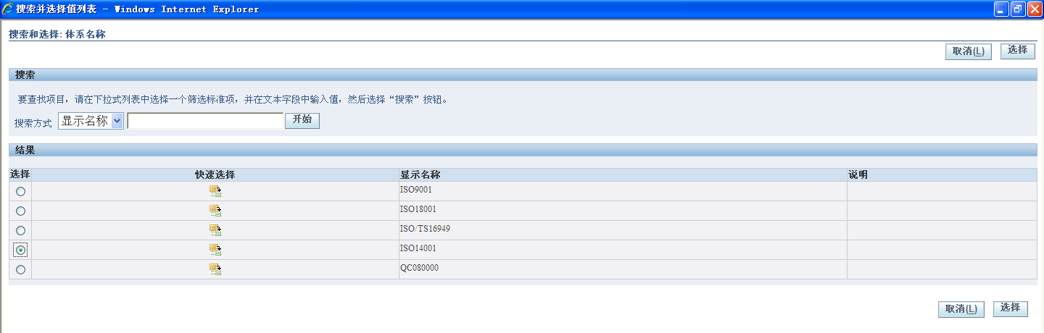

【第四步】：附件
供应商详细信息录入完成后，点击网页右上角或右下角的，进入“附件”页面，页面如下图所示。
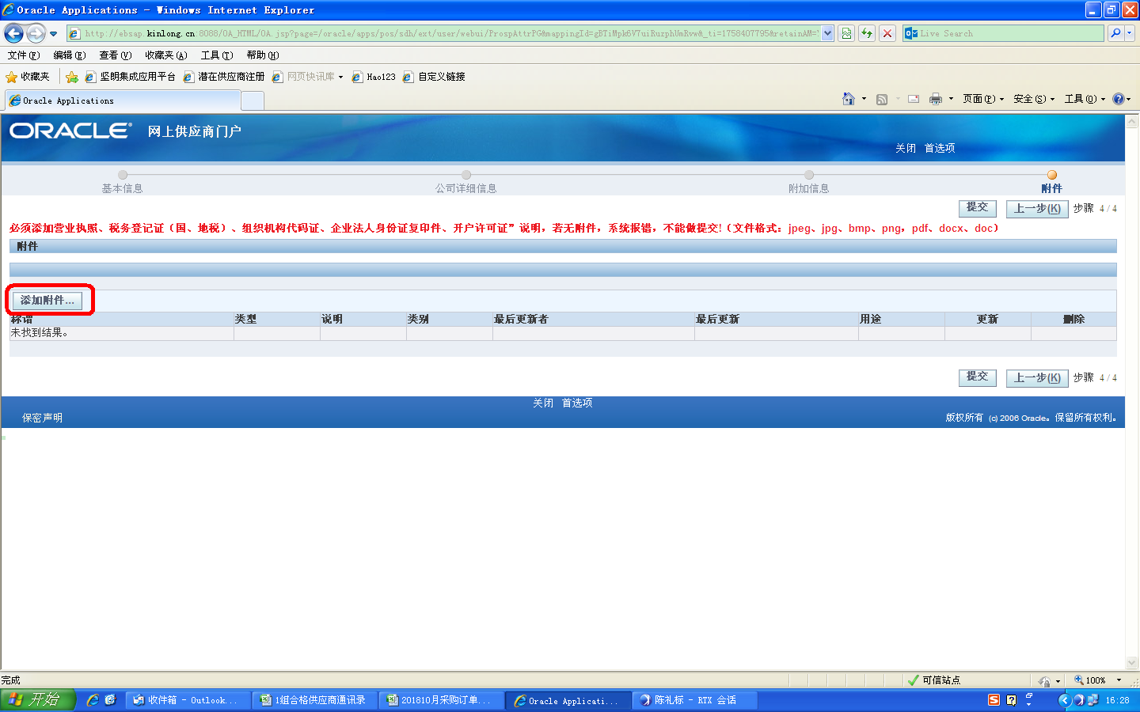
4.1添加附件
点击（如上图所示）进入上次附件页面，如下图所示：
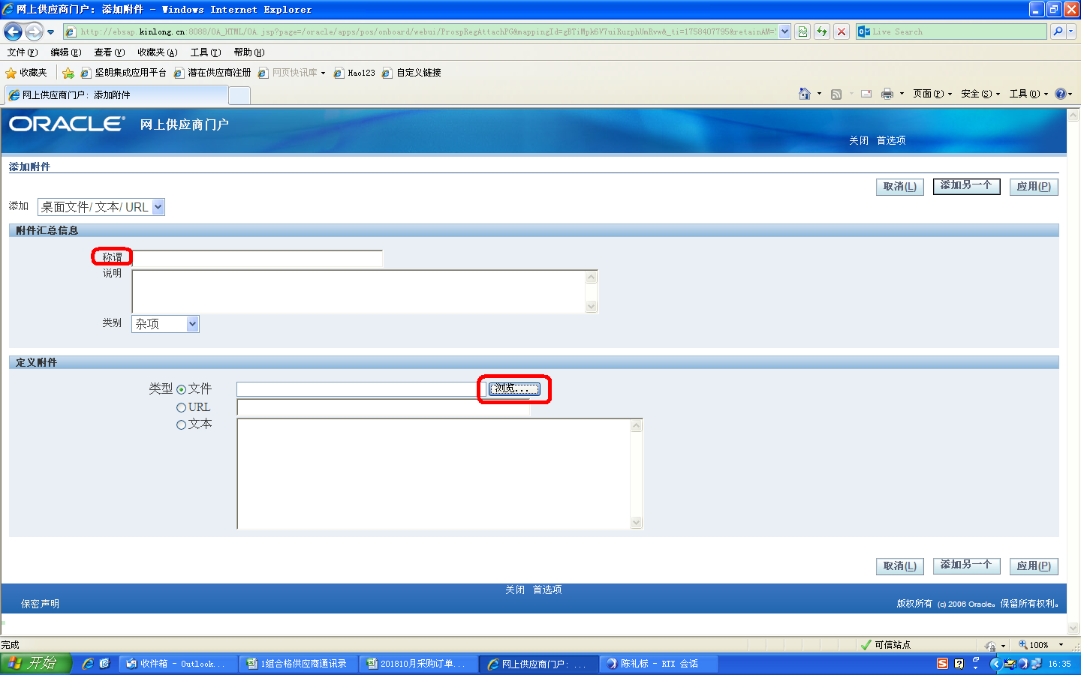
称谓：填写上传附件名称，如上传附件为营业执照，则名称为“营业执照”。
点击（如上图所示），弹出文件上传对话框（如下图所示），选中需要上传的文件，点击，附件添加完成。
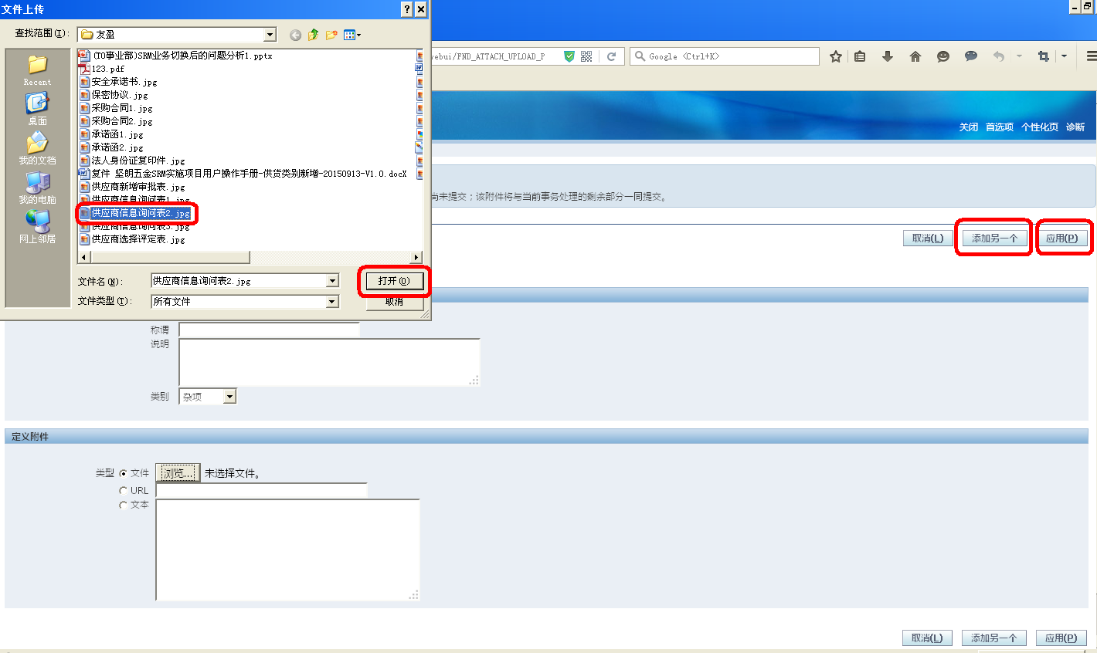
若需要再次添加附件，点击再次添加即可。附件都添加完成后，点击右上角或右下角，页面回到“附件”页面（如下图所示）。
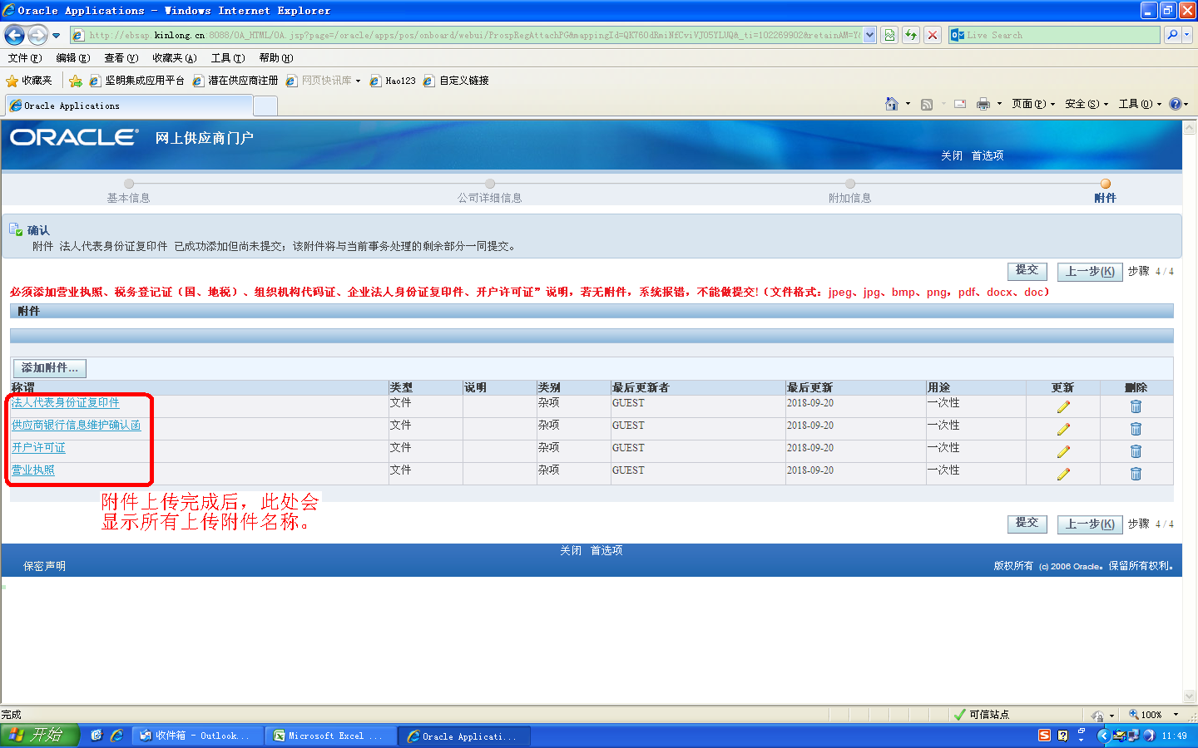
注：若附件上传错误点击页面中按钮进行删除。
4.2提交注册信息
四个步骤的信息都录入完成后，点击网页右上角或右下角按钮。提示注册成功（如下图所示），则表示注册完成。

3 供应商平台(ISP)登陆网址

本章介绍供应商注册后，邮件通知供应商审批具体情况，及如何进行收藏或保存登陆网址

保存供应商平台(ISP)登陆网扯
【第一步】：登陆注册时填写的邮箱，查看邮件
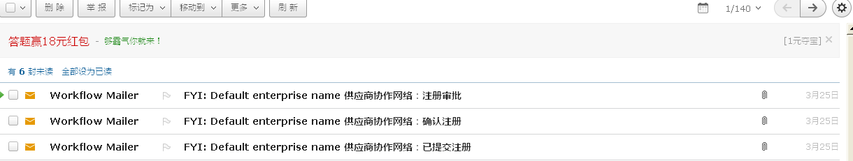

注册成功后将会收到三封邮件，分别提示：
已提交注册：注册提交，告知提交成功。
确认注册：坚朗公司初审通过。
注册审批：坚朗公司审批通过，恭喜您成为坚朗公司供应商。
【第二步】：点开“注册审批”的邮件
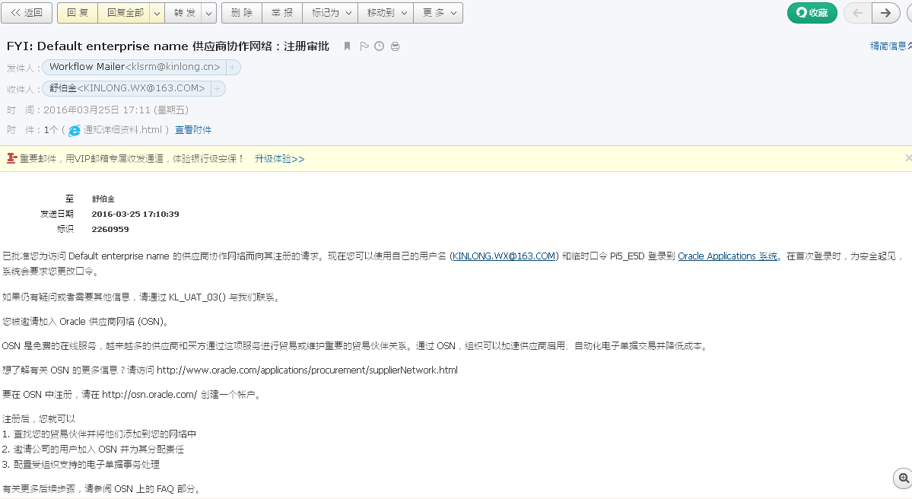
登陆网址
登陆账号及登陆密码
【第三步】：点开“登陆网址”，以下登陆页面是与我司协同使用的供应商平台(ISP)。
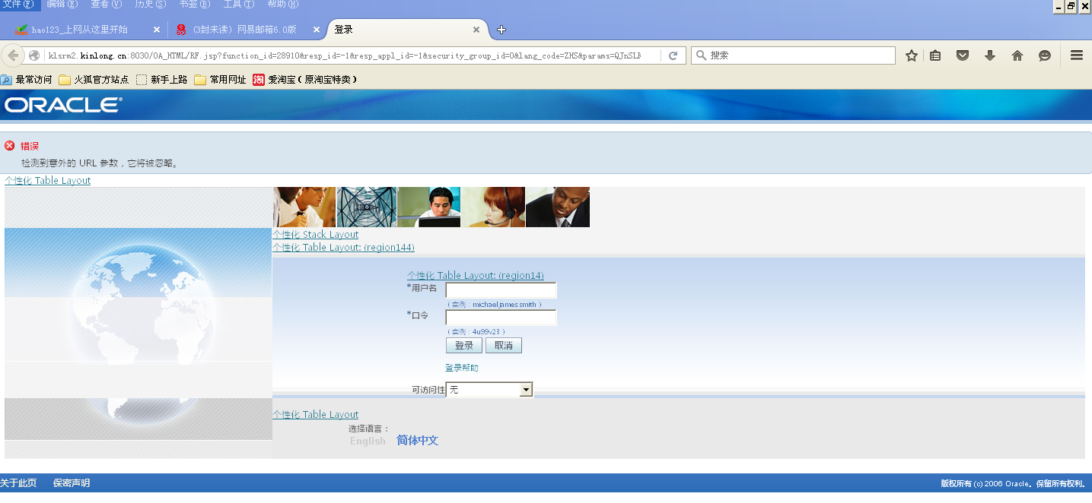
为方便后续登陆请添加收藏夹及保存（以下为火狐浏览器操作步骤）
添加收藏夹：点击书签——点击将此页加为书签——录入名称——点击完成
添加成功后书签有
保存：点击文件——点击将页面另存为——输入保存名称——保存

保存成功后电脑桌面有快捷方式。

